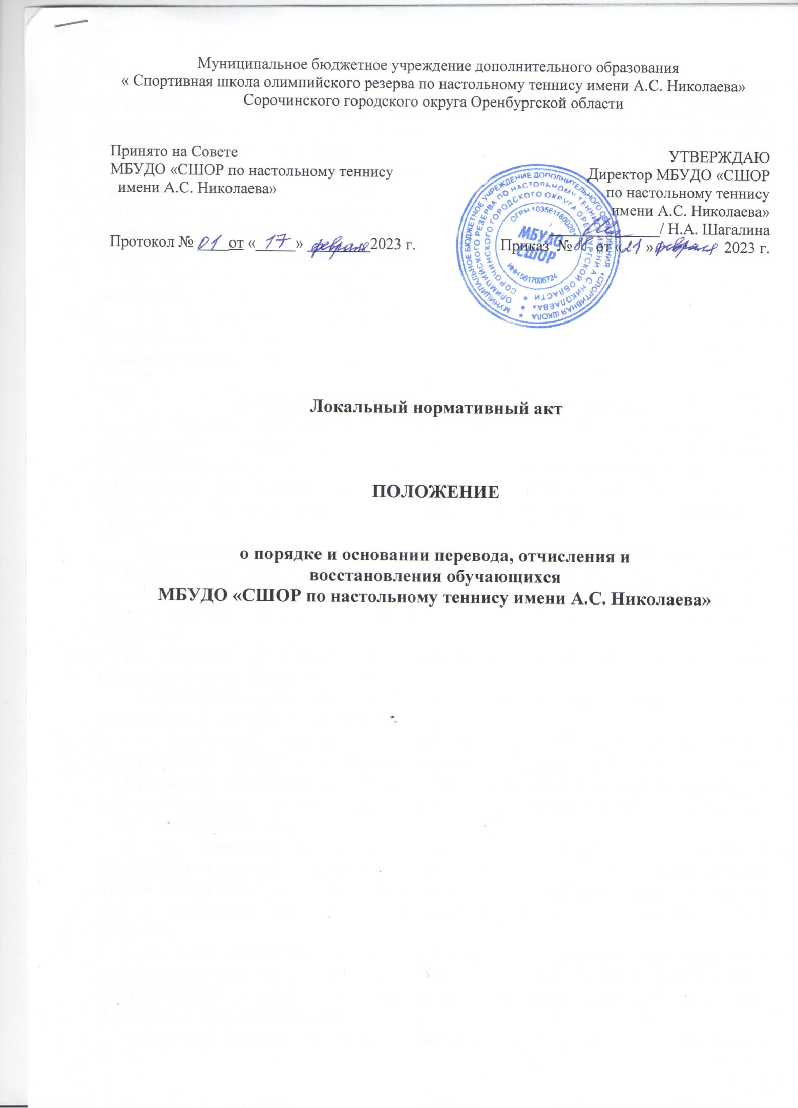

Муниципальное бюджетное учреждение дополнительного образования
« Спортивная школа олимпийского резерва по настольному теннису имени А.С. Николаева» Сорочинского городского округа Оренбургской области

Принято на Совете  МБУДО «СШОР по настольному теннису  имени А.С. Николаева»  Протокол № 01 от «17» февраля 2023 г. | УТВЕРЖДАЮ Директор МБУДО «СШОР по настольному теннису  имени А.С. Николаева» ______________ Н.А. Шагалина  Приказ № 88 от « 21 » февраля 2023 г.

Локальный нормативный акт

ПОЛОЖЕНИЕ

о порядке и основании перевода, отчисления и
восстановления обучающихся
МБУДО «СШОР по настольному теннису имени А.С. Николаева»

1. Общие положения
1.1. Настоящее положение муниципального бюджетного учреждения дополнительного образования «Спортивная школа олимпийского резерва по настольному теннису имени А.С. Николаева» Сорочинского городского округа Оренбургской области (далее Учреждение) разработано в соответствии с Конституцией РФ (12 декабря 1993 года), Конвенцией о правах ребенка (от 20 ноября 1989 года), Федеральным законом от 04.12.07 г. № 329-ФЗ «О физической культуре и спорте Российской Федерации»; Федеральным законом от 29.12.2012 г. №273-ФЗ «Об образовании в Российской Федерации», Федеральным стандартом спортивной подготовки по виду спорта настольный теннис; Уставом Учреждения.
1.2. Положение регулирует порядок и основания перевода, отчисления и восстановления обучающихся в Учреждении.
1.3. Задача Положения – определить механизм перевода, отчисления, восстановления и учета движения спортсменов в ходе учебно-тренировочного процесса, координация действий его участников.

2. Порядок и основания перевода обучающихся.
2.1. Перевод обучающихся в группу следующего года обучения или этапа спортивной подготовки производится решением тренерско-педагогического совета на основании стажа занятий, выполнения контрольных нормативов общей и специальной физической подготовки, согласно Федерального стандарта по настольному теннису, результатов выступления на соревнованиях различного уровня.
Отдельные обучающиеся, не достигшие установленного возраста для перевода в группу следующего года обучения, но выполнившие программные требования предыдущего года, могут переводиться раньше срока решением тренерско-педагогического совета Учреждения при заключении врача (медицинской комиссии).
2.2. Перевод обучающихся на следующий год обучения внутри этапов подготовки осуществляется:
- на спортивно-оздоровительном этапе при условии положительной динамики прироста показателей по ОФП и СФП;
- на этапе начальной подготовки, при условии положительных результатов сдачи контрольно-переводных нормативов данного этапа обучения по ОФП и СФП, выполнение юношеских разрядов, участие минимум в 2 соревнованиях и отсутствии медицинских противопоказаний для занятий настольным теннисом;
- на учебно-тренировочном этапе, при условии положительных результатов сдачи контрольно-переводных нормативов по ОФП, СФП и ТТП, итогам выступлений в соревнованиях, выполнение разрядных нормативов 1 юн.-1 взр. и отсутствии медицинских противопоказаний для занятий настольным теннисом;
- на этапе спортивного совершенствования при условии положительных результатов сдачи контрольно-переводных нормативов по ОФП, СФП и ТТП, положительной динамики роста спортивных результатов, выполнение разрядных нормативов 1 взрослого и КМС;
- на этапе высшего спортивного мастерства при условии положительных результатов сдачи контрольно-переводных нормативов по ОФП, СФП и ТТП, положительной динамики роста спортивных результатов, выполнение разрядных нормативов КМС и МС.
2.3. Перевод обучающихся на следующий этап подготовки осуществляется согласно требованиям Федерального стандарта по настольному теннису:
- на спортивно-оздоровительном этапе обучающийся считается аттестованным и может быть переведен на этап начальной подготовки при условии: выполнения учебной программы в полном объеме; положительных результатов сдачи контрольно-переводных нормативов по общефизической подготовке;
- на этапе начальной подготовки обучающийся считается аттестованным и может быть переведен на учебно-тренировочный этап, при условии: выполнения учебной программы в полном объеме; положительных результатов сдачи контрольно-переводных нормативов по общефизической, специальной и технической подготовке; итогам выступлений в соревнованиях, выполнение юношеских разрядов;
- на учебно-тренировочном этапе обучающийся считается аттестованным и переведен в группу СС, при условии: выполнения спортивной программы данного этапа подготовки в полном объеме; выполнения контрольных нормативов по ОФП, СФП и ТТП данного этапа подготовки, выполнение разрядных нормативов 1 взрослый и КМС;
- на этапе спортивного совершенствования обучающийся считается аттестованным, при условии: выполнения спортивной программы данного этапа подготовки в полном объеме; выполнение классификационных норм для присвоения спортивных разрядов КМС и МС; выполнения контрольных нормативов по ОФП, СФП, ТТП.
2.4. У обучающихся, не подтвердивших требуемые результаты для этапа (периода этапа) подготовки, и получивших неудовлетворительные результаты промежуточной аттестации по одному или нескольким требованиям или не прошедших промежуточную аттестацию при отсутствии уважительных причин возникает академическая задолженность.
2.5. Обучающиеся обязаны ликвидировать академическую задолженность.
2.6. Обучающиеся, имеющие академическую задолженность, вправе пройти промежуточную аттестацию по соответствующей дисциплине не более двух раз в сроки, определяемые Учреждением, осуществляющей учебно-тренировочную деятельность, в пределах одного года с момента образования академической задолженности. В указанный период не включаются время болезни обучающегося.
2.7. Обучающиеся, не прошедшие промежуточной аттестации по уважительным причинам или имеющие академическую задолженность, переводятся на следующий период обучения условно.

2.8. Обучающиеся (за исключением спортивно-оздоровительной группы), не выполнившие требований и несоответствующие нормативным показателям данного года подготовки, на следующий учебно-тренировочный год не переводятся в группы более высокого уровня подготовки.
Такие спортсмены могут продолжать спортивную подготовку повторный год, но не более одного раза. Далее они переводятся в группу, годом подготовки ниже, но не выше учебно-тренировочной группы первого года обучения. Или продолжают подготовку в спортивно-оздоровительных группах. В отдельных случаях решением тренерско-педагогического совета могут быть переведены условно на следующий этап подготовки.

2.9. При решении вопроса о досрочном зачислении обучающихся на другие этапы (периоды) спортивной подготовки, обучающиеся должны выполнить требования к результатам освоения программ соответствующего этапа (периода). Решение принимается тренерско-педагогическим советом.
2.10. Допускается перевод обучающихся из одной учебной группы в другую (с возможной сменой тренера-преподавателя) как по окончании, так и в течение учебно-тренировочного года по личному заявлению обучающегося, его родителей (законных представителей).
2.11. Обучающийся считается переведенным со дня издания соответствующего приказа директором Учреждения.
2.12. Перевод обучающегося из одного спортивного учреждения в другое спортивное учреждение производится на основании его заявления (а для лиц, не достигших 14 лет, - заявления одного из родителей и (или) лиц, их заменяющих) с приложением ходатайства Учреждения, в котором он занимался и в которое переводится.
2.13. Учреждение не вправе препятствовать переводу обучающихся, желающих перейти в другую группу или другое специализированное физкультурно-спортивное учреждение.
2.14. Обучающиеся Учреждения, переданные для повышения спортивного мастерства в школы-интернаты спортивного профиля, в школы высшего спортивного мастерства, училища олимпийского резерва, команды мастеров, по договору между данными организациями и Учреждением могут выступать за её команду в течение оговоренного срока.

3. Порядок и основания отчисления обучающихся.
3.1. Основанием для отчисления из состава обучающихся Учреждения является:
3.1.1. Освоение обучающимися в полном объеме дополнительной образовательной программы спортивной подготовки по настольному теннису.

Обучающийся, полностью освоивший дополнительную образовательную программу спортивной подготовки, считается выпускником и отчисляется из учреждения приказом директора. Выпускнику выдается свидетельство об окончании Учреждения и классификационная книжка спортсмена.
3.1.2. По собственной инициативе:
-личное заявление обучающегося или его родителя (законного представителя);
- медицинское заключение о состоянии здоровья обучающегося, препятствующее его дальнейшему освоению дополнительной образовательной программы спортивной подготовки.
3.1.3. По инициативе Учреждения:
- невыполнение обучающимися в установленные сроки без уважительных причин учебно-тренировочного плана или переводных нормативов (за исключением случаев, когда тренерско-педагогическим советом принято решение о предоставлении возможности обучающемуся продолжить повторное обучение);
- грубое нарушение Устава Учреждения, правил внутреннего распорядка;
- установление применения обучающимися допинговых средств и (или) методов, запрещенных к использованию в спорте;
- пропуск более 40% учебно-тренировочных занятий в течение месяца без уважительных причин.
3.1.4. По обстоятельствам, не зависящим от воли сторон, в том числе в случае ликвидации Учреждения.
3.2. За неисполнение или нарушение Устава Учреждения, правил внутреннего распорядка, и иных локальных нормативных актов по вопросам организации и осуществления учебно-тренировочного процесса к обучающимся могут быть применены меры дисциплинарного взыскания - замечание, выговор, отчисление.
Не допускается применение мер дисциплинарного взыскания к обучающимся во время их болезни.
При выборе меры дисциплинарного взыскания Учреждение, должно учитывать тяжесть дисциплинарного проступка, причины и обстоятельства, при которых он совершен, предыдущее поведение обучающегося, его психофизическое и эмоциональное состояние.
3.3. По решению тренерско-педагогического совета Учреждения за совершение грубого нарушения или неоднократных нарушений Устава Учреждения допускается исключение обучающегося из учреждения с одновременным информированием родителей (законных представителей). Отчисление обучающегося применяется, если иные меры дисциплинарного взыскания и другие меры воздействия не дали результата и дальнейшее его пребывание в Учреждение, оказывает отрицательное влияние на других обучающихся, нарушает их права и права работников Учреждения, а также нормальное функционирование Учреждения.
3.4. Под неоднократным нарушением понимается совершение обучающихся нарушения дисциплины после двух или более дисциплинарных взысканий, наложенных директором Учреждения.
3.5. Грубым нарушением дисциплины признается нарушение, которое повлекло или реально могло повлечь за собой тяжкие последствия в виде:
- причинение ущерба жизни и здоровью обучающихся, работников, посетителей Учреждения;
- дезорганизация работы Учреждения;
- создание в Учреждение ситуаций, представляющих угрозу жизни и здоровью людей;
- применение методов психического и физического насилия по отношению к обучающимся, их родителям (законным представителям), работникам, посетителям Учреждения;
- появление в Учреждение в нетрезвом виде или в состоянии наркотического опьянения (по результатам медицинского освидетельствования);
- пронос в Учреждение и распространение взрывчатых, токсических и наркотических веществ;
- осуществление действий, ведущих к возникновению конфликтов на национальной, религиозной и политической почве.
3.6. Обучающиеся, родители (законные представители) вправе обжаловать в комиссию по урегулированию споров между участниками учебно-тренировочного процесса, меры дисциплинарного взыскания и их применение к обучающимся.
3.7. Факт отчисления обучающегося оформляется приказом директора и фиксируется в журнале учебной группы.
3.8. Не допускается отчисление обучающегося во время болезни.
3.9. Отчисление обучающегося по любому основанию не лишает его права быть вновь зачисленным в группы Учреждения на общих основаниях.

4. Порядок и основания восстановления обучающихся.
4.1. Допускается восстановление обучающихся в Учреждение в случаях:
- длительного нахождения в оздоровительном учреждении;
- продолжительной болезни или продолжительных восстановительных мероприятий после болезни;
- длительного медицинского обследования;
- иных семейных обстоятельств.
4.2. Обучающийся, отчисленный из Учреждения по собственной инициативе до завершения освоения программы, имеет право на восстановление в этом Учреждении в течение пяти лет после отчисления из него при наличии в нем свободных мест.
4.2. Восстановление обучающегося производится на основании решения тренерско-педагогического совета с учетом стажа занятий, результатов выполнения контрольных нормативов, наличия спортивного разряда (звания).
4.3. Восстановление обучающегося, отчисленного из Учреждения, происходит в порядке, установленном для приема обучающихся.

